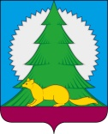
Российская Федерация
Ханты-Мансийский автономный округ – Югра
Советский район

Глава городского поселения Малиновский

П О С Т А Н О В Л Е Н И Е

«28» июня 2023 г. № 4
О назначении общественных обсуждений по внесению изменений в постановление администрации городского поселения Малиновский от 20.07.2022 № 144/НПА «Об утверждении Правил землепользования и застройки городского поселения Малиновский»

В соответствии с Градостроительным кодексом Российской Федерации, Федеральным законом от 06.10.2003 № 131-ФЗ «Об общих принципах организации местного самоуправления в Российской Федерации», Законом Ханты-Мансийского автономного округа – Югры от 18.04.2007 № 39-ОЗ «О градостроительной деятельности на территории Ханты-Мансийского автономного округа – Югры», Уставом городского поселения Малиновский:
- Назначить по инициативе главы городского поселения Малиновский общественные обсуждения по проекту постановления администрации городского поселения Малиновский «О внесении изменений в постановление администрации городского поселения Малиновский от 20.07.2022 № 144/НПА «Об утверждении Правил землепользования и застройки городского поселения Малиновский» (далее – общественные обсуждения) (приложение).
2.Общественные обсуждения проводятся 01.08.2023г. по адресу: Ханты-Мансийский автономный округ – Югра, Советский район, г.п. Малиновский, ул. Ленина, д. 17 «А», МБУ КСК «Орион» время начала общественных обсуждений 17.00 часов по местному времени.
3.Срок проведения общественных обсуждений с 28.06.2023 по 28.07.2023.
4.Провести оповещение о начале общественных обсуждений. Разместить объявление о проведении общественных обсуждений на официальном сайте г.п. Малиновский https://malinovskiy.sovrnhmao.ru/, в бюллетене «Вестник городского поселения Малиновский».
5.Утвердить:
5.1.Порядок приема предложений и замечаний к проекту постановления администрации городского поселения Малиновский «О назначении общественных обсуждений по внесению изменений в постановление администрации городского поселения Малиновский от 20.07.2022 № 144/НПА «Об утверждении Правил землепользования и застройки городского поселения Малиновский» (приложение 3);
5.2.Порядок проведения общественных обсуждений (приложение 4).
6.Опубликовать настоящее постановление в бюллетене «Вестник городского поселения Малиновский» и разместить на официальном сайте в сети Интернет.
7.Настоящее постановление вступает в силу после его опубликования.

Глава городского поселения Малиновский Н.С. Киселёва

Приложение 1
к постановлению администрации
городского поселения Малиновский
от 28.06.2023 № 4

АДМИНИСТРАЦИЯ

ГОРОДСКОГО ПОСЕЛЕНИЯ МАЛИНОВСКИЙ
Советского района
Ханты – Мансийского автономного округа – Югры

ПОСТАНОВЛЕНИЕ
(Проект)

от «___» ________ 2023 г. № _____
г.п. Малиновский

О внесении изменений
в постановление администрации
городского поселения Малиновский
от 20.07.2022 № 144/НПА

В соответствии с Градостроительным кодексом Российской Федерации, Федеральным законом от 06.10.2003 № 131-ФЗ «Об общих принципах организации местного самоуправления в Российской Федерации», Законом Ханты-Мансийского автономного округа – Югры от 18.04.2007 № 39-ОЗ «О градостроительной деятельности на территории Ханты-Мансийского автономного округа – Югры», Уставом городского поселения Малиновский, учитывая заключение о результатах общественных обсуждений от ___.___.2023 № ___:
- Внести в постановление администрации городского поселения Малиновский от 20.07.2022 № 144/НПА «Об утверждении Правил землепользования и застройки городского поселения Малиновский» следующие изменения:
- Приложение 1 к Правилам землепользования и застройки городского поселения Малиновский изложить в новой редакции (приложение 1);
- Приложение 2 к Правилам землепользования и застройки городского поселения Малиновский изложить в новой редакции (приложение 2).
- Опубликовать настоящее постановление в бюллетене «Вестник городского поселения Малиновский» и разместить на официальном сайте администрации городского поселения Малиновский.
- Настоящее постановление вступает в силу после его официального опубликования.

Глава городского поселения Малиновский Н.С. Киселёва

Приложение 1
к постановлению администрации
городского поселения Малиновский
от ___________ № ______

«Приложение 1
к Правилам землепользования и застройки
городского поселения Малиновский
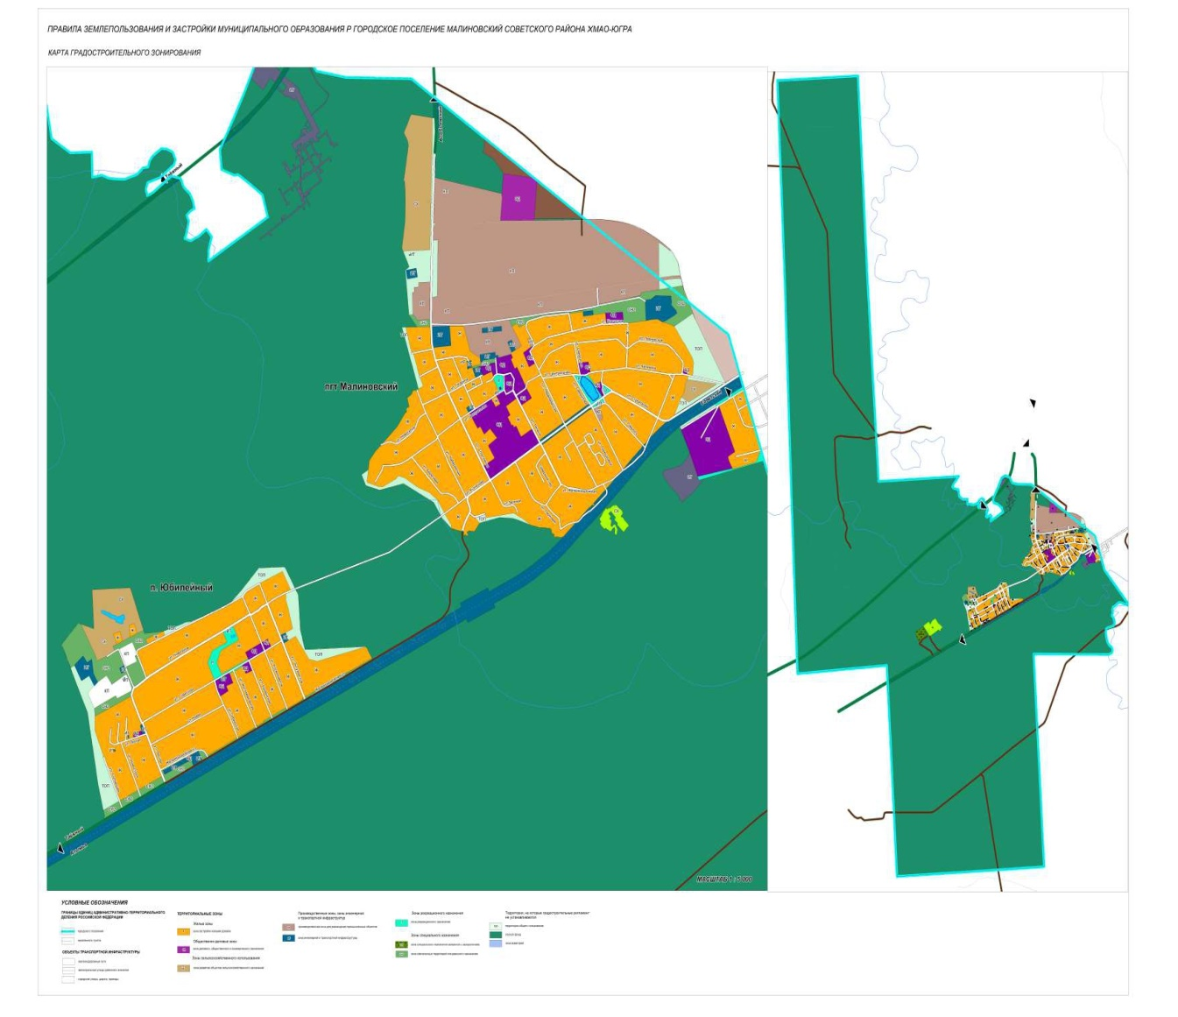

Приложение 2
к постановлению администрации
городского поселения Малиновский
от ___________ № ______

«Приложение 2
к Правилам землепользования и застройки
городского поселения Малиновский
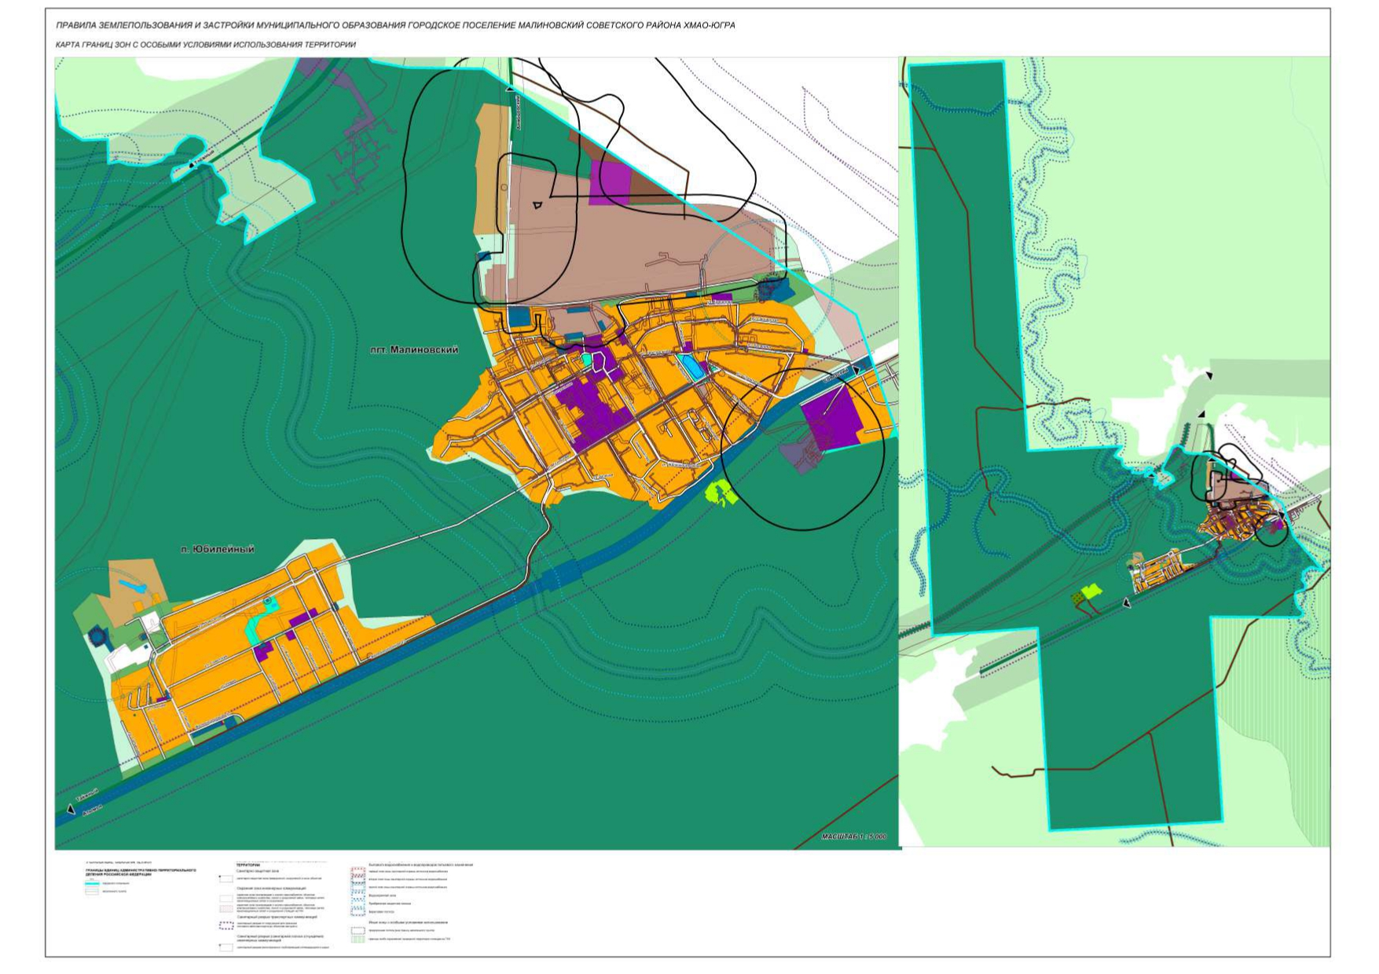».

Приложение 3
к постановлению

Порядок приема предложений и замечаний
к проекту постановления главы городского поселения Малиновский

1. Предложения и замечания к проекту постановления главы городского поселения Малиновский «О назначении общественных обсуждений по внесению изменений в постановление администрации городского поселения Малиновский от 20.07.2022 № 144/НПА «Об утверждении Правил землепользования и застройки городского поселения Малиновский» (далее Проект) представляются участниками общественных обсуждений:
1) с 28.06.2023 по 28.07.2023 в уполномоченный орган по проведению общественных обсуждений по Проекту (далее уполномоченный орган);
2) в день общественных обсуждений 01.08.2023г. по адресу: Ханты-Мансийский автономный округ – Югра, Советский район, г.п. Малиновский, ул. Ленина, д. 17 «А», МБУ КСК «Орион», во время проведения общественных обсуждений в письменной форме или устно.
- Предложения и замечания к Проекту представляются участниками общественных обсуждений в уполномоченный орган одним из способов:
  - в письменной форме лично по адресу: ул. Ленина, д. 17, 2 этаж, приемная главы городского поселения Малиновский, г.п. Малиновский, Советского района, согласно графику работы по местному времени:
понедельник с 09-00 до 13-00 часов и с 14-00 до 18-00 часов;
вторник – пятница с 09-00 часов до 13-00 часов и с 14-00 до 17-00 часов;
  - в письменной форме на почтовый адрес: 628251, ул. Ленина, д. 17, 2 этаж, приемная главы городского поселения Малиновский, п. Малиновский, Советский район, Ханты-Мансийский автономный округ – Югра;
3) в форме электронного документа на электронный адрес: malinovskiy@sovrnhmao.ru .
- Предложения или замечания к Проекту представляются участниками общественных обсуждений с указанием фамилии, имени, отчества (последнее при наличии), даты рождения, адреса места жительства и контактного телефона.
- Предложения или замечания, поступившие от участников общественных обсуждений в уполномоченный орган, регистрируются секретарем уполномоченного органа в журнале регистрации предложений и замечаний к Проекту в день их поступления.
- Основания отказа в приеме предложений и замечаний к Проекту:
- предложения и замечания к Проекту поступили с нарушением требований, установленных пунктами 1 - 3 настоящего Порядка;
- предложения и замечания к Проекту поступили после окончания публичных слушаний 28.07.2023.
- Участнику общественных обсуждений, представившему предложения и замечания
к Проекту с нарушениями, указанными в пункте 5 настоящего Порядка, направляется письменный мотивированный отказ в приеме предложений и замечаний к Проекту.

Приложение 4
к постановлению

Порядок приема предложений и замечаний
к проекту к проекту постановления главы городского поселения Малиновский

- Общественные обсуждения по проекту постановления главы городского поселения Малиновский «О назначении общественных обсуждений по внесению изменений в постановление администрации городского поселения Малиновский от 20.07.2022 № 144/НПА «Об утверждении Правил землепользования и застройки городского поселения Малиновский» (далее – общественные обсуждения, Проект соответственно) проводятся 01.08.2023г. по адресу: Ханты-Мансийский автономный округ – Югра, Советский район, г.п. Малиновский, ул. Ленина, д. 17 А, МБУ КСК «Орион».
- Регистрация участников общественных обсуждений открывается 01.08.2023г.
в 16.30 часов по местному времени по адресу: Ханты-Мансийский автономный округ – Югра, Советский район, г.п. Малиновский, ул. Ленина, д. 17 А, МБУ КСК «Орион»и осуществляется на всем протяжении общественных обсуждений.
- Для регистрации участником общественных обсуждений предъявляется документ, удостоверяющий личность.
- При регистрации указывается фамилия, имя, отчество (последнее при наличии), дата рождения, адрес места жительства, контактный телефон участника общественных обсуждений.
- В помещение, указанное в пункте 1 настоящего Порядка, не допускаются лица,
не зарегистрированные в качестве участников общественных обсуждений.
- Председательствующим на общественных обсуждениях является председатель комиссии по подготовке проектов правил землепользования и застройки (далее уполномоченного органа) или член уполномоченного органа, исполняющий его обязанности.
- Председательствующий на общественных обсуждениях (далее – Председательствующий) открывает общественные обсуждения в день, в месте и время начала, указанные в пункте 1 настоящего Порядка, оглашает Проект, инициатора общественных обсуждений, Порядок проведения общественных обсуждений.
- Председательствующий предоставляет слово в следующем порядке:
    - представителю инициатора общественных обсуждений для подробного разъяснения и обоснования Проекта;
    - участникам общественных обсуждений, внесшим предложения и замечания к Проекту в уполномоченный орган, зарегистрированных в хронологическом порядке в журнале регистрации предложений и замечаний к Проекту;
    - участникам общественных обсуждений, внесшим предложения и замечания к Проекту, во время проведения общественных обсуждений в порядке очередности поступления предложений и замечаний к Проекту;
    - всем желающим участникам общественных обсуждений;
    - лицам, приглашенным к участию в общественных обсуждениях в качестве экспертов (далее эксперты), для оглашения предложений, замечаний и рекомендаций к Проекту (при необходимости);
    - членам уполномоченного органа (при необходимости).
- Время выступления устанавливается:
  - для представителя инициатора общественных обсуждений – не более 10 минут;
  - для участника общественных обсуждений – не более 5 минут;
  - для эксперта – не более 10 минут;
  - для членов уполномоченного органа - не более 5 минут.
- Участники общественных обсуждений выступают на общественных обсуждениях, отвечают на реплики и задают вопросы только с разрешения председательствующего.
- Участник общественных обсуждений, выступающий на общественных обсуждениях, перед началом выступления громко и четко называет свою фамилию, имя, отчество (последнее при наличии), при необходимости должность и статус, в котором они присутствуют на общественных обсуждениях.
- Выступления участников общественных обсуждений допускаются только по Проекту, иным вопросам, связанным с проведением общественных обсуждений.
- Участники общественных обсуждений вправе использовать в своём выступлении вспомогательные материалы.
- Участник общественных обсуждений, выступающий на общественных обсуждениях, не вправе употреблять в своем выступлении грубые, оскорбительные выражения, наносящие вред чести и достоинству, деловой репутации участникам общественных обсуждений, призывать к незаконным действиям, использовать заведомо ложную информацию, допускать необоснованные обвинения в чей-либо адрес.
- Председательствующий задает вопросы выступающим участникам общественных обсуждений, дает возможность участникам общественных обсуждений, членам уполномоченного органа задать уточняющие вопросы по позиции и (или) аргументам выступающего и дополнительное время для ответов на вопросы и пояснения.
- Председательствующий организует прения по Проекту, предложениям и замечаниям, поступившим от участников общественных обсуждений, и определяет их время.
- Предложение или замечание участника общественных обсуждений снимается с обсуждения председательствующим, в случае если такое предложение или замечание участника общественных обсуждений по Проекту противоречит федеральному законодательству, законодательству Ханты-Мансийского автономного округа – Югры, Уставу городского поселения Малиновский или не относится по существу к Проекту.
- Участники общественных обсуждений не вправе препятствовать проведению общественных обсуждений.
- Председательствующий обеспечивает порядок на общественных обсуждениях.
- В случае нарушения Порядка проведения общественных обсуждений председательствующий обязан принять меры к пресечению таких нарушений.
- Лица, не соблюдающие Порядок проведения общественных обсуждений, могут быть удалены из помещения, указанного в пункте 1 настоящего Порядка, по решению председательствующего.
- При проведении общественных обсуждений ведется протокол и при необходимости аудио - и/или видеозапись общественных обсуждений.
- Уполномоченным органом при наличии технической возможности может быть организована прямая трансляция общественных обсуждений на официальном сайте городского поселения Малиновский в информационно-телекоммуникационной сети «Интернет».
24. Председательствующий закрывает общественные обсуждения.

